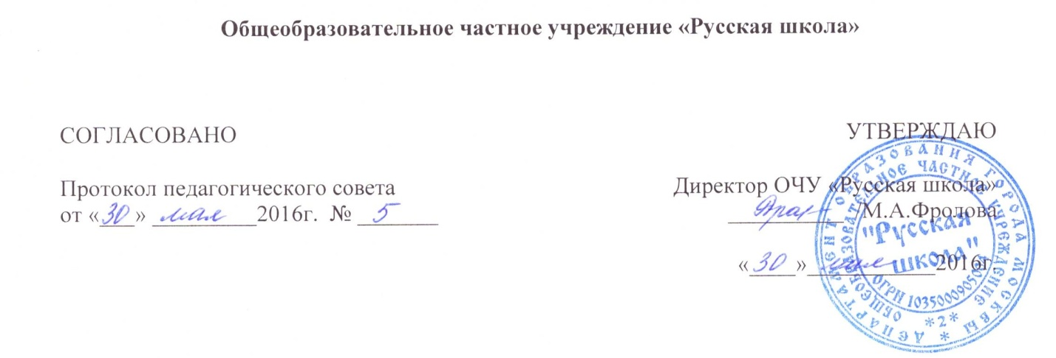

ПОЛОЖЕНИЕ
о режиме учебных занятий

1.Общие положения
1.1. Положение о режиме учебных занятий разработано на основе следующих документов:
· Конвенции ООН о правах ребёнка, Декларации прав ребенка;
· Конституция РФ от 12.12.1993 г.;
· Федерального Закона «Об основных гарантиях прав ребёнка в Российской Федерации» от 24.07.1998г. № 124-ФЗ (с изменениями от 20.07.2000 г. № 103-ФЗ);
· Закона РФ «Об образовании»;
· Типового положения об образовательном учреждении, утвержденного постановлением правительства Российской Федерации от 23.12 2002 г №919, от 01.02. 2005 г №49, от 30.12.2005 г №854;
· Санитарно – гигиенических правил и нормативов «Гигиенические требования к условиям обучения в общеобразовательных учреждениях» СанПиН 2.4.2.1178-10;
· Устава ОЧУ «Русская школа».
1.2. Настоящий режим регулирует организацию образовательного процесса в школе.
1.3. Настоящий режим обязателен для исполнения всеми участниками образовательного
процесса.
1.4. Текст настоящего режима размещается на официальном сайте школы в сети Интернет.
2.Режим образовательного процесса
2.1. Учебный год в школе начинается 1 сентября. Если этот день приходится на выходной,
то в этом случае учебный год начинается в первый, следующий за ним рабочий день.
2.2. Продолжительность учебного года составляет для обучающихся 2-11 классов не менее 34 недель, в первом классе – 33 недели.
Продолжительность каникул в течение учебного года не менее 30 календарных дней,
летом - не менее 8 недель. Для обучающихся в первом классе устанавливаются в течение года дополнительные недельные каникулы.
2.3. В школе используется триместровая организация образовательного процесса.
2.4. Годовой календарный учебный график ежегодно разрабатывается и утверждается
директором школы
2.5. В 9-х и 11-х классах продолжительность 3-го триместра и летних каникул определяется с учетом прохождения обучающимися государственной итоговой аттестации.
2.6. Продолжительность учебной недели для обучающихся 1-11 классов составляет 5 дней.
2.7. Школа организует образовательный процесс в одну смену:
с 8.30 часов до 15.30 часов (уроки)
Недельная предельно допустимая нагрузка обучающихся регламентируется учебным планом, утвержденным приказом директора школы.
2.8. Продолжительность академического часа составляет 40 минут. В первом классе
«ступенчатый» режим обучения: в сентябре – октябре по 3 урока, по 35 минут, в ноябре –
декабре по 4 урока, по 35 минут, в январе – мае по 4 урока, по 40 минут.
2.9. Продолжительность перемен - 10 минут, после 1, 2, уроков по 20 минут (для
организации горячего питания), после 6 –25 минут (для огранизации горячего питания). Между 7 и 8 уроком перемена составляет 5 минут. Факультативные, групповые, занятия дополнительного образования начинаются не ранее, чем через 45 минут после последнего урока.
2.10. Количество классов с очной формой обучения и индивидуально обучающихся в
школе зависит от условий, необходимых для осуществления образовательного процесса.
2.11. Расписание учебных занятий составляется в строгом соответствии с требованиями
«Санитарно-эпидемиологических правил и нормативов СанПиН 2.4.2.2821-10».

